**ตารางที่ 1 ดัชนีราคาห้องชุดใหม่ที่อยู่ระหว่างการขาย ในกรุงเทพฯ - ปริมณฑล (ปี 2555 = 100.0)**



**แผนภูมิที่ 1 ดัชนีราคาห้องชุดใหม่ที่อยู่ระหว่างการขาย ในกรุงเทพฯ - ปริมณฑล(ปี 2555 = 100.0)**

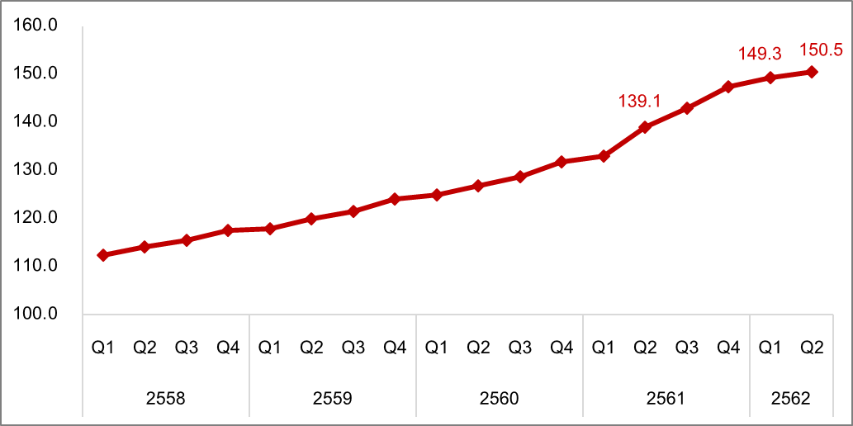

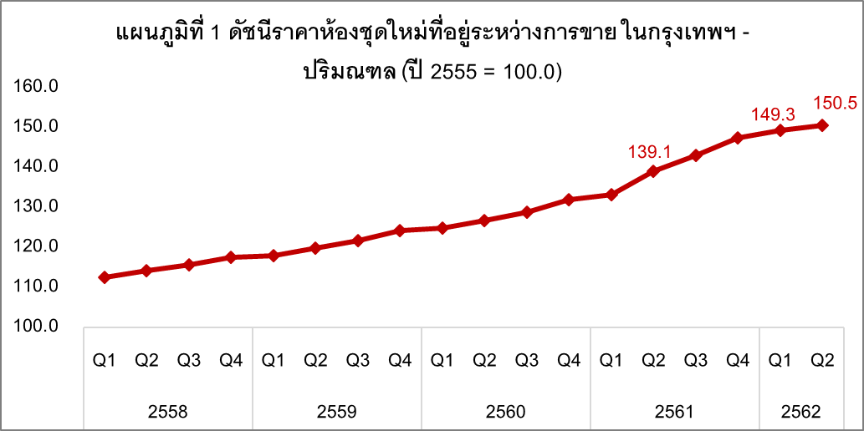

**แผนภูมิที่ 2 อัตราขยายตัวของดัชนีราคาห้องชุดใหม่ที่อยู่ระหว่างการขาย ในกรุงเทพฯ – ปริมณฑล**

**เปรียบเทียบกับช่วงเวลาเดียวกันของปีก่อน (YoY)**



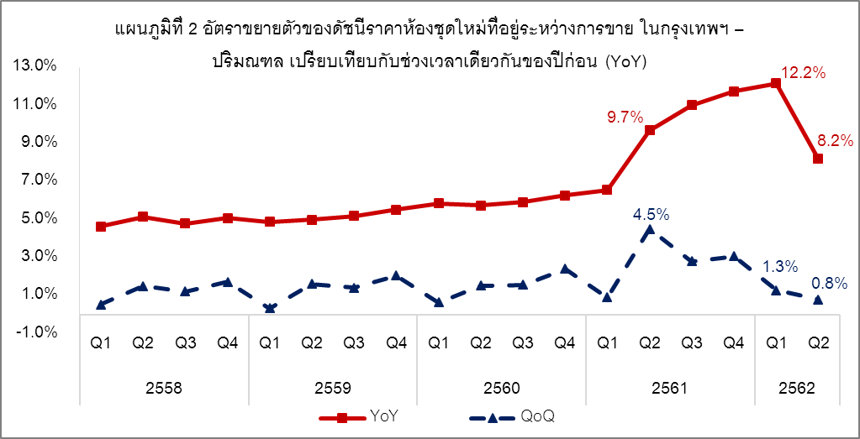

**ตารางที่ 2 ทำเลโครงการอาคารชุดสร้างใหม่ ที่มีการปรับราคาเพิ่มขึ้นสูงสุด 5 อันดับแรก**



**ตารางที่ 1 ดัชนีราคาบ้านจัดสรรใหม่ที่อยู่ระหว่างการขาย ในกรุงเทพฯ -ปริมณฑล (ปี 2555 = 100.0)**



**ตารางที่ 2 ดัชนีราคาบ้านเดี่ยว ในกรุงเทพฯ -ปริมณฑล (ปี 2555 = 100.0)**



**ตารางที่ 3 ดัชนีราคาทาวน์เฮ้าส์ ในกรุงเทพฯ -ปริมณฑล (ปี 2555 = 100.0)**



**แผนภูมิที่ 1 ดัชนีราคาบ้านจัดสรรใหม่ที่อยู่ระหว่างการขาย ในกรุงเทพฯ - ปริมณฑล (ปี 2555 = 100.0)**

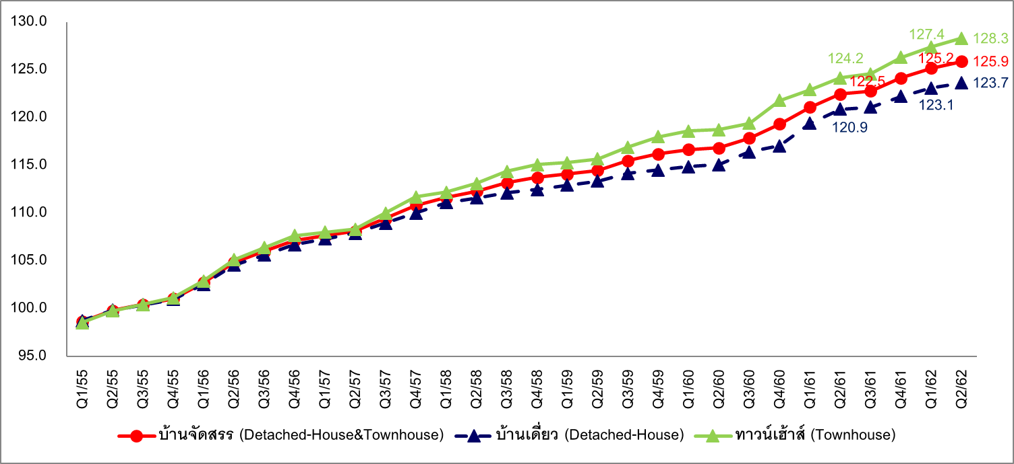

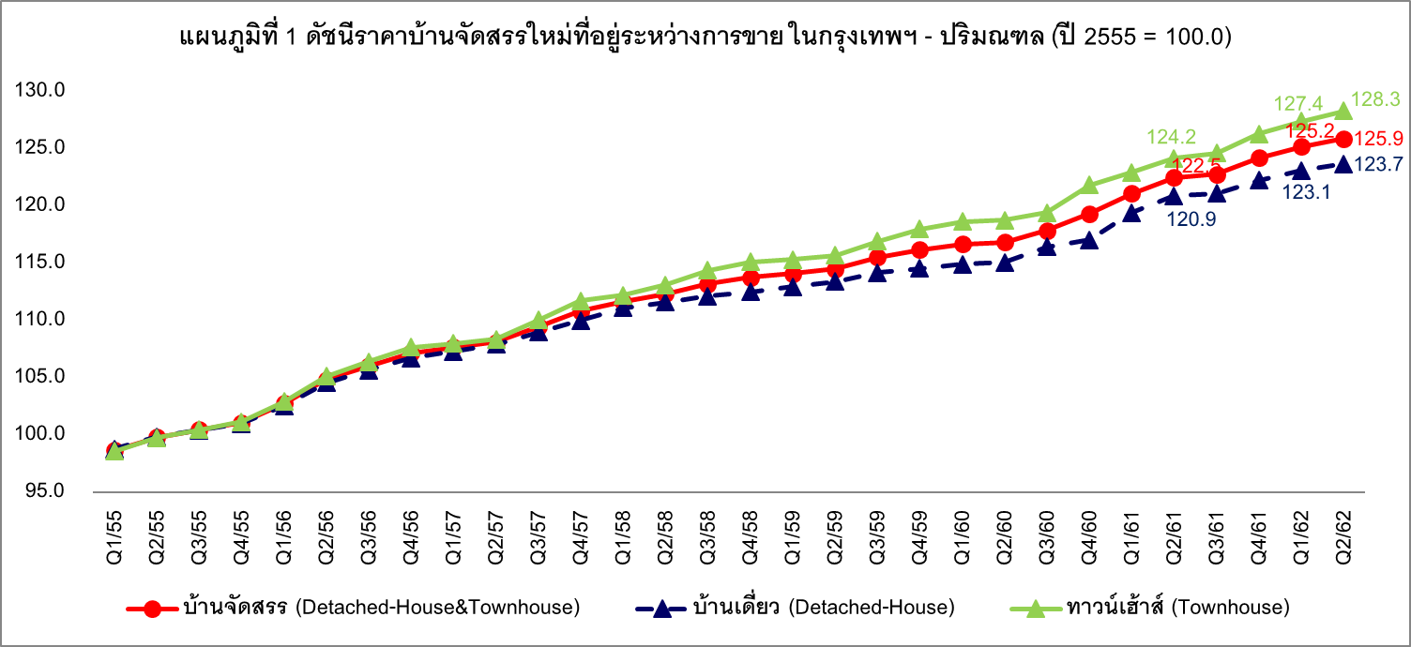

**แผนภูมิที่ 2 อัตราขยายตัวของดัชนีราคาบ้านจัดสรรใหม่ที่อยู่ระหว่างการขายในกรุงเทพฯ – ปริมณฑล เปรียบเทียบกับช่วงเวลาเดียวกันของปีก่อน (YoY)**

